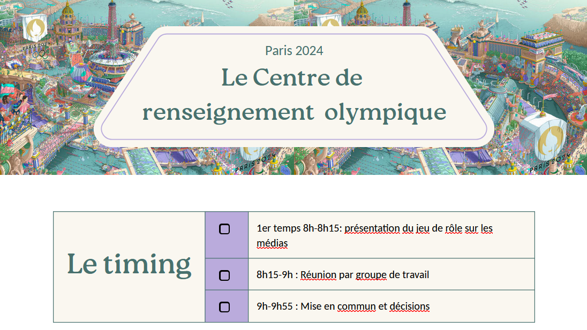
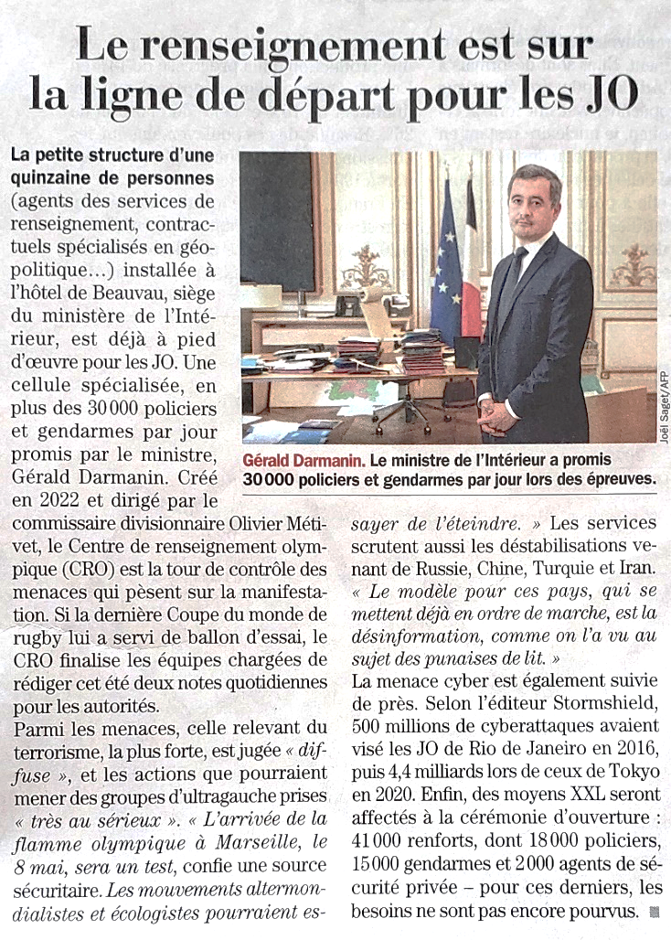
Bande annonce des Jeux Olympiques de Paris 2024
15.02.2024
Challenges n°817

Vos missions :
- Etablir une veille sur vos sujets pour détecter des menaces
- Lutter contre la désinformation
- Démêler les vraies informations des fausses informations sur le net
- Débattre des mesures à prendre pour défendre le territoire français

PARIS 2024
Enjeu écologique : la question du bilan carbone

Pour accéder à votre groupe et à votre salle de travail

Muryel JACQUE, « Environnement : les sept paris des JO de 2024 », Les Echos, 14.12.2023 ;
Tweet Innova Tech
« JO 2024. Après le sketch moqueur des Enfoirés, Amélie Oudéa-Castéra réagit », Ouest France, 4.03.2024 ;
Alexandre-Reza KOKABI, « Les JO 2024 à Paris, une catastrophe écologique en Seine-Saint-Denis », Reporterre, 12.12.2020 ;
La Rédaction, « JO Paris 2024 : Une nouvelle épreuve olympique consistera à respirer l’air dans le centre-ville », Le Gorafi, 17.08.2017 ;

